ЛГУД-23 |  | Урна деревянная ЛГУД-23
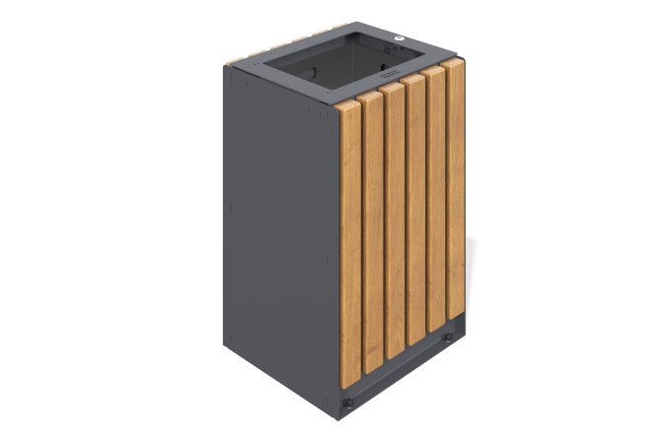

Размеры, мм: | 430x471x729 | Вес, кг: | 50.7
Характеристики материалов
Материалы: металл, дерево.
Комплектация: урна в сборе – 1 шт., комплект крепежа – 1 шт.
Урна выполнена с прочным металлическим каркасом прямоугольной формы из конструкционной стали с элементами толщиной от 1 до 8 мм и дополнительными деталями из полосы металла. Корпус обшит вертикальными досками из хвойных пород древесины сечением 40×60 мм. Металлические части покрыты полимерным покрытием, весь крепёж — оцинкованный. Для подвижных элементов петель используется полиамид.

